|  |
| --- |
| Maciej Bronikowski 248838, Paweł Nita 248847 |
| ETAP 3 - (F21) Trudności i złożoność projektu |
|  |

|  |
| --- |
|  |

**Diagram klas**

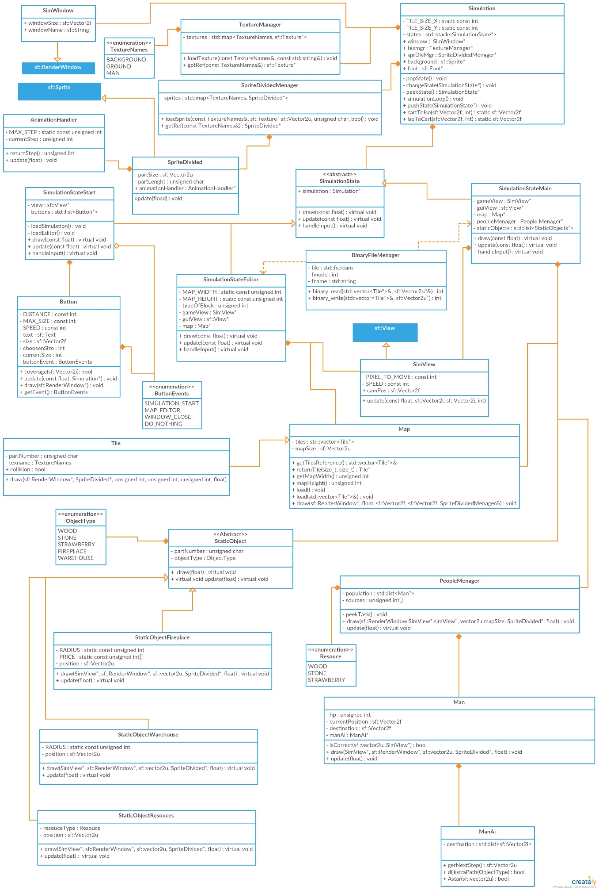**Opis wymagań funkcjonalnych projektowanego systemu:**

**Użytkownik:**

**Nazwa funkcji:** Wybór pozycji w menu

**Opis:** W oknie aplikacji przedstawione jest menu, zawierające opcje: rozpoczęcia i zakończenia programu, użytkownik wybiera daną opcję

**Nazwa funkcji:** Rozpoczęcie symulacji

**Opis:** Użytkownik wybiera z menu opcję rozpoczęcia, startuje główna symulacja

**Nazwa funkcji:** Wybór edycji mapy

**Opis:** Użytkownik wybiera z menu opcję rozpoczęcia, uruchamia się opcja edycji mapy

**Nazwa funkcji:** Edycja mapy

**Opis:** Użytkownik wybiera typ podłoża oraz jego pozycję za pomocą myszki i klawiatury

**Nazwa funkcji:** Zakończenie symulacji

**Opis:** Użytkownik wybiera z menu opcję zakończenia programu, zamykane jest okno aplikacji

**Nazwa funkcji:** Przesuwanie widoku symulacji

**Opis:** Podczas pracy symulacji, użytkownik ma możliwość zmiany pozycji kamery, aby śledzić symulację z wybranego miejsca

**Nazwa funkcji:** Przeglądanie statystyk symulacji

**Opis:** Za pomocą interfejsu graficznego aplikacji, użytkownik ma możliwość śledzenia postępów symulacji, najważniejszych danych typu ilość zebranych surowców, populacja

**System symulacji:**

**Nazwa funkcji:** Przeglądanie danych symulacji

**Opis:** System zbiera dane na temat konkretnych postaci oraz ogólnego postępu symulacji

**Nazwa funkcji:** Sprawdzanie dostępnych surowców

**Opis:** Sprawdzana jest ilość posiadanych surowców przez grupę

**Nazwa funkcji:** Sprawdzanie obecnego zadania postaci

**Opis:** Sprawdzane jest obecnie wykonywane zadanie postaci, jeżeli postać nie ma określonego zadania zostaje jej nadane zadanie, które ma przybliżyć ukończenie symulacji

**Nazwa funkcji:** Sprawdzanie pozycji

**Opis:** Sprawdzana jest obecna pozycja na mapie postaci na podstawie której nadawane są kolejne zadania

**Nazwa funkcji:** Wybieranie kolejnego zadania postaci

**Opis:** Nadawane jest nowe zadanie dla postaci, która w obecnej chwili nie wykonuje pracy

**Nazwa funkcji:** Tworzenie budynku

**Opis:** Jedno z zadań, które może wykonywać postać, nadawane jest gdy posiadana jest określona ilość surowców i wymagana jest większa ilość budynków

**Nazwa funkcji:** Określanie optymalnego miejsca dla budynku

**Opis:** Wyliczane jest optymalne położenie nowopowstałego budynku, na podstawie pobranych pozycji postaci

**Nazwa funkcji:** Zbieranie surowców

**Opis:** Zadanie przydzielane wolnym postaciom, w celu zwiększenia ilości posiadanych surowców

**Nazwa funkcji:** Określanie pozycji surowców

**Opis:** Sprawdzana jest obecna pozycja surowców, w celu porównania jej z pozycją postaci

**Nazwa funkcji:** Określenie optymalnej trasy do obiektu

**Opis:** Na podstawie pozycji postaci oraz obiektów na których możliwa jest wykonana akcja, wybierany jest odpowiedni obiekt, zależny od wybranego zadanie i obliczana jest optymalna trasa

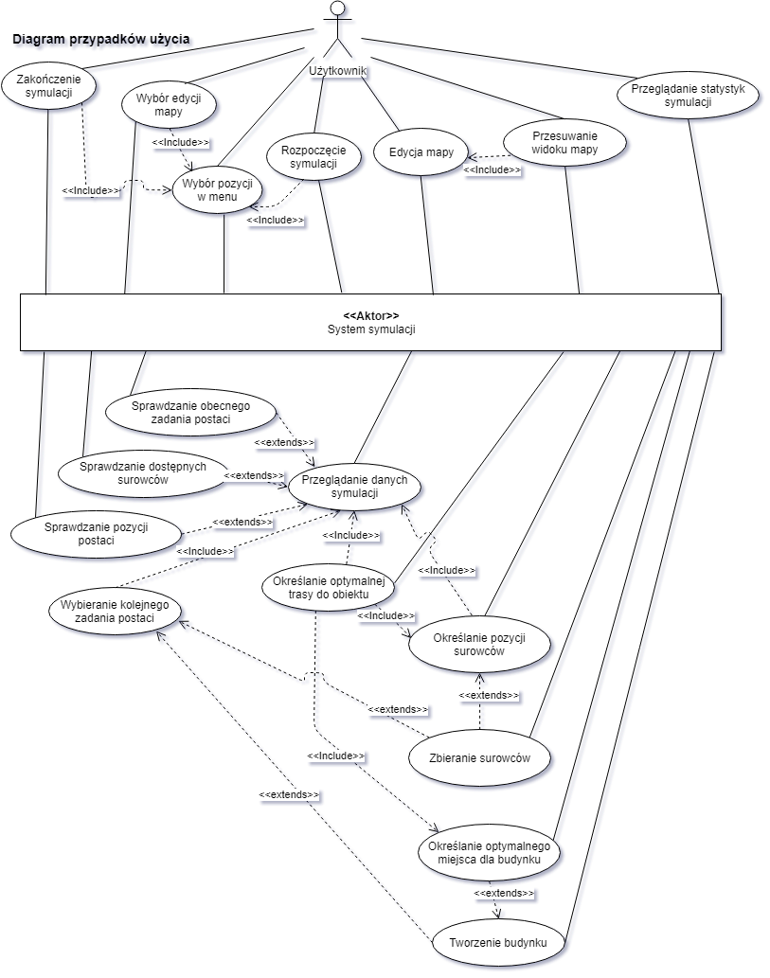

**Analiza czasownikowo-rzeczownikowa**

Do działania symulacji potrzebny obiekt główny zawierający w sobie pętle główną, ładowane w nim będą do pamięci informacje o czcionce i teksturach używanych w aplikacji. Cała aplikacja podzielona będzie na stany: menu, edytor mapy i czas właściwej symulacji. Główna symulacja będzie uruchamiana z menu za pomocą wyboru określonego, animowanego przycisku, przy użyciu myszki lub klawiatury. W menu będzie również możliwość zamknięcia aplikacji, zanim uruchomiona zostanie symulacja. Gdy wybrana zostanie opcja edycji mapy, użytkownik będzie miał możliwość umieszczania wybranych typów podłoża na mapie, na której będzie odbywała się symulacja. Dane o mapie będą przechowywane w pliku binarnym, obsługiwane za pomocą specjalnej klasy. Po symulacji uruchomieniu narysowana będzie interaktywna mapa o określonej wielkości, z możliwością przesunięcia za pomocą myszy. Na mapie rysowane będą obiekty interaktywne i postacie, wykonujące zadania przybliżające je do osiągniecia celu. Wyświetlane będą tylko obiekty znajdujące się w polu widzenia kamery. Mapa będzie składała się z kafelków o określonej wielkości i położeniu. Wszystkie tekstury oraz sprite’y będą przechowywane w osobnych klasie oraz przekazywane jako wskaźniki. Tekstury będą składały się z kafelków, na podstawie których wyświetlane będą animacje, informacje o nich zawierać będzie oddzielna klasa. Samą animacją i informacjami o danym stanie animacji zajmować się będzie klasa specjalnie do tego przeznaczona. Wszystkie obiekty na mapie będą podzielone na postacie i obiekty na których postacie będą mogły wykonać określoną akcję. Każdy rodzaj obiektu będzie miał swój własny typ i charakterystykę, zostaną one podzielone na obiekty z których postacie będą mogły wydobywać określone surowce oraz na budynki, które zostaną stworzone za pośrednictwem postaci, każdy budynek będzie charakteryzował się określoną listą korzyści płynących z jego posiadania, przykładowo w pobliżu ogniska postacie regenerować będą swoje zdrowie, a w magazynie przechowywane będą surowce, każdy budynek posiada swój koszt. Miejsce postawienia budynku będzie ustalane na podstawie pozycji innych obiektów. Postacie będą oddziaływać na obiekty surowców, aby osiągnąć cel symulacji, tutaj określony jako zebranie danej ilości pożywienia lub drewna. Każda postać będzie wykonywać określone zadanie, o najwyższym priorytecie. Każdy ruch postaci będzie obliczany, ścieżka będzie zależna od odległości danego typu obiektu i przeszkód.

**Karty CRC**

Wszystkie klasy z namespace sf są klasami biblioteki sfml (biblioteki graficznej).

|  |  |
| --- | --- |
| **Simulation** | |
| **Klasy bazowe:** brak  **Klasy potomne:** brak | |
| **Odpowiedzialności** | **Współpracownicy** |
| * Obsługa pętli głównej symulacji * Ładowanie do pamięci tekstur i czcionek * Przejście między widokiem menu i widokiem symulacji | SimulationState  SimWindow  TextureMenager  SpriteDividedMenager  sf::Sprite  sf::Font |

|  |  |
| --- | --- |
| **SimulationState** | |
| **Klasy bazowe:** brak  **Klasy potomne:** SimulationStateMenu, SimulationStateEditor | |
| **Odpowiedzialności** | **Współpracownicy** |
| * Obsługa danych wejściowych jak klawiatura i mysz * Aktualizacja obiektów z uwzględnieniem czasu, który minął między poprzednią klatką, a obecną * Wyświetlanie obiektów na ekranie | Simulation |

|  |  |
| --- | --- |
| **SimulationStateMenu** | |
| **Klasy bazowe:** SimulationState  **Klasy potomne:** brak | |
| **Odpowiedzialności** | **Współpracownicy** |
| * Obsługa danych wejściowych jak klawiatura i mysz * Wyświetlanie obrazu ekranu głównego i menu * Aktualizacja obiektów z uwzględnieniem czasu, który minął między poprzednią klatką, a obecną * Ładowanie symulacji, lub zamknięcie okna | Button  SimWindow  sf::View  sf::Sprite |

|  |  |
| --- | --- |
| **Button** | |
| **Klasy bazowe:** brak  **Klasy potomne:** brak | |
| **Odpowiedzialności** | **Współpracownicy** |
| * Obsługa wyświetlania przycisku * Obsługa animacji z uwzględnieniem czasu, który minął między poprzednią klatką, a obecną * Sprawdzanie, czy pozycja myszy pokrywa się z pozycją przycisku | SimWindow  sf::Text  sf::Vector2f |

|  |  |
| --- | --- |
| **SimulationStateMain** | |
| **Klasy bazowe:** SimulationState  **Klasy potomne:** brak | |
| **Odpowiedzialności** | **Współpracownicy** |
| * Obsługa danych wejściowych jak klawiatura i mysz * Aktualizacja obiektów z uwzględnieniem czasu, który minął między poprzednią klatką, a obecną * Wyświetlanie obiektów na ekranie | SimView Map  Man  StaticObject  PopulationAi  sf::View |

|  |  |
| --- | --- |
| **SimulationStateEditor** | |
| **Klasy bazowe:** SimulationState  **Klasy potomne:** brak | |
| **Odpowiedzialności** | **Współpracownicy** |
| * Obsługa danych wejściowych jak klawiatura i mysz * Wyświetlanie na bieżąco modyfikowanej mapy | SimView Map  sf::View  BinaryFileManager |

|  |  |
| --- | --- |
| **SimView** | |
| **Klasy bazowe:** sf::View  **Klasy potomne:** brak | |
| **Odpowiedzialności** | **Współpracownicy** |
| * Podstawowa funkcjonalność sf::View * Przewijanie widoku po otrzymaniu danych o pozycji kursora po spełnieniu odpowiednich wymagań |  |

|  |  |
| --- | --- |
| **Map** | |
| **Klasy bazowe:** brak  **Klasy potomne:** brak | |
| **Odpowiedzialności** | **Współpracownicy** |
| * Przechowywanie wielkości mapy * Obsługa wyświetlania segmentów mapy tylko w miejscu wskazywanym przez widok | Tile  std::vector  sf::Vector  BinaryFileManager |

|  |  |
| --- | --- |
| **Tile** | |
| **Klasy bazowe:** brak  **Klasy potomne:** brak | |
| **Odpowiedzialności** | **Współpracownicy** |
| * Przechowywanie informacji o rodzaju klocka i miejscu odpowiedniej tekstury * Dopasowywanie podczas rysowania tekstury do sprite i rysowanie go w odpowiednim miejscu mapy |  |

|  |  |
| --- | --- |
| **SimWindow** | |
| **Klasy bazowe:** sf::RenderWindow  **Klasy potomne:** brak | |
| **Odpowiedzialności** | **Współpracownicy** |
| * Podstawowa funkcjonalność klasy sf::RenderWindow * Ładowanie odpowiedniej konfiguracji okna | sf::Vector2i  sf::String |

|  |  |
| --- | --- |
| **TextureMenager** | |
| **Klasy bazowe:** brak  **Klasy potomne:** brak | |
| **Odpowiedzialności** | **Współpracownicy** |
| * Przechowywanie listy tekstur * Zwracanie wskaźnika wybranej tekstury | std::map  sf::Texture |

|  |  |
| --- | --- |
| **SpriteDividedMenager** | |
| **Klasy bazowe:** brak  **Klasy potomne:** brak | |
| **Odpowiedzialności** | **Współpracownicy** |
| * Przechowywanie listy sprite’ów * Zwracanie wskaźnika wybranego Sprite’a | std::map  sf::Sprite  SpriteDivided  AnimationHandler |

|  |  |
| --- | --- |
| **SpriteDivided** | |
| **Klasy bazowe:** sf::Sprite  **Klasy potomne:** brak | |
| **Odpowiedzialności** | **Współpracownicy** |
| * Podstawowa funkcjonalność sf::Sprite * Przechowywanie informacji o wielkości części tekstury do wycięcia dla danego sprite * Przechowywanie informacji o ilości części w teksturze | Sf::Vector2u |
|  |  |
| **AnimationHandler** | |
| **Klasy bazowe:** brak  **Klasy potomne:** brak | |
| **Odpowiedzialności** | **Współpracownicy** |
| * Przejście między klatkami po upłynięciu odpowiedniej ilości czasu * Przechowywanie informacji o aktualniej klatce animacji |  |

|  |  |
| --- | --- |
| **StaticObject** | |
| **Klasy bazowe:** brak  **Klasy potomne:** StaticObjectResouces, StaticObjectHome | |
| **Odpowiedzialności** | **Współpracownicy** |
| * Są to wszystkie obiekty na które postacie będą miały wpływ * Przechowywanie informacji o położeniu obiektu * Przechowywanie informacji o wskaźniku na odpowiedni dla niego rodzaj i wycinek tekstury | AnimationHandler |

|  |  |
| --- | --- |
| **StaticObjectWarehouse** | |
| **Klasy bazowe:** StaticObejct  **Klasy potomne:** brak | |
| **Odpowiedzialności** | **Współpracownicy** |
| * Przechowyanie surowców |  |

|  |  |
| --- | --- |
| **StaticObjectResouces** | |
| **Klasy bazowe:** StaticObejct  **Klasy potomne:** brak | |
| **Odpowiedzialności** | **Współpracownicy** |
| * Przechowywanie informacji o rodzaju wydobywanego surowca * Wyświetlanie obiektu |  |

|  |  |
| --- | --- |
| **StaticObjectHomeFireplace** | |
| **Klasy bazowe:** StaticObjectHome  **Klasy potomne:** brak | |
| **Odpowiedzialności** | **Współpracownicy** |
| * Odzyskiwanie zdrowia gdy jest się w pobliżu * Przechowywanie informacji na temat kosztu budowy * Sprawdzanie położenia innych obiektów względem siebie |  |

|  |  |
| --- | --- |
| **Man** | |
| **Klasy bazowe:** brak  **Klasy potomne:** brak | |
| **Odpowiedzialności** | **Współpracownicy** |
| * Przechowywanie informacji o położeniu obecnym i zaplanowanym * Przechowywanie informacji o obecnym zadaniu * Obliczanie kolejnego przesunięcia postaci * Animowanie ruchu postaci * Przechowywanie informacji na temat potrzeb * Przechowywanie informacji o obecnej ilości surowców | AnimationHandler  StaticObject  ManAI  sf::Sprite |

|  |  |
| --- | --- |
| **ManAi** | |
| **Klasy bazowe:** brak  **Klasy potomne:** brak | |
| **Odpowiedzialności** | **Współpracownicy** |
| * Obliczanie optymalnej drogi do określonego miejsca * Przechowywanie listy kolejnych zmian położenia postaci | sf::Vector2i |

|  |  |
| --- | --- |
| **PeopleManager** | |
| **Klasy bazowe:** brak  **Klasy potomne:** brak | |
| **Odpowiedzialności** | **Współpracownicy** |
| * Przechowywanie listy ludzi * Przechowywanie listy surowców * W zależności od aktualnych potrzeb dokonywanie decyzji na temat kolejnego zadania | Man |

|  |  |
| --- | --- |
| **BinaryFileManager** | |
| **Klasy bazowe:** brak  **Klasy potomne:** brak | |
| **Odpowiedzialności** | **Współpracownicy** |
| * Przechowywanie mapy * Odczytywanie pliku z mapą * Nadpisywanie pliku z mapą | Map |